# Projet : Highfeel

## Cahier des charges

Highfeel est une application C# basée sur le site [TeamMood[1]](https://www.teammood.com/fr/) précédemment testé.

L’utilisateur pourra :

* Noter son humeur du jour
* Créer un groupe
* Intégrer un groupe existant
* Avoir un aperçu de ses statistiques
* Avoir un aperçu des statistiques du groupe (pour un jour donné)
* Commenter sa journée

## MCD

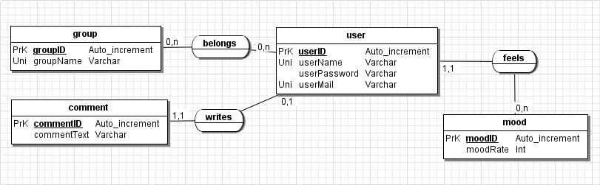

## Captures d’écran

1. <https://www.teammood.com/fr/>